Resource: unfoldingWord® Open Bible Stories
unfoldingWord® Open Bible Stories © 2022 unfoldingWord. Released under CC BY-SA 4.0 license. unfoldingWord® Open Bible Stories has been adapted in the following languages: Tok Pisin, Arabic (عربي), French (Français), Hindi (हिंदी), Indonesian (Bahasa Indonesia), Portuguese (Português), Russian (Русский), Spanish (Español), Swahili (Kiswahili), and Simplified Chinese (简体中文) from unfoldingWord® Open Bible Stories © 2022 unfoldingWord. Released under CC BY-SA 4.0 license by Mission Mutual

unfoldingWord® Open Bible Stories

39. Jesus é julgado
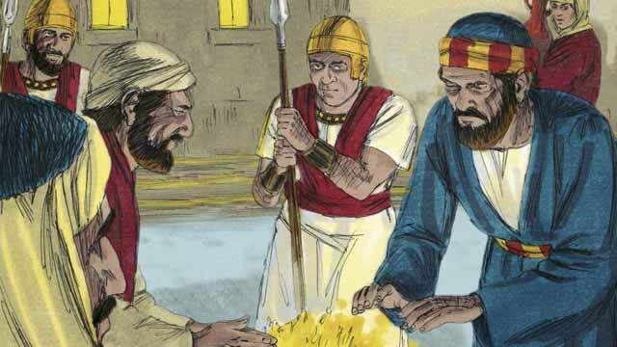
Era o meio da noite. Os soldados conduziram Jesus para a casa do sumo sacerdote para o sumo sacerdote questionar Jesus. Pedro seguia-os à distância. Quando Jesus foi levado para dentro da casa, Pedro ficou do lado de fora e se aqueceu ao lado de uma fogueira.
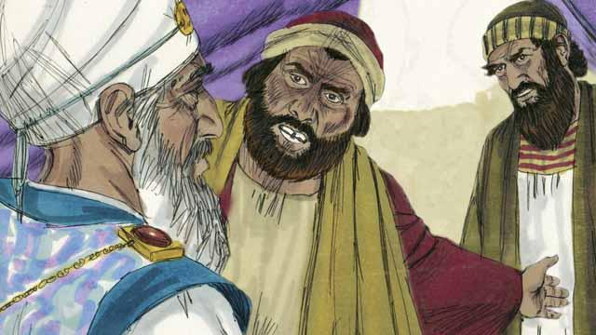
No interior da casa, os líderes Judeus passaram a julgar Jesus. Eles trouxeram muitas falsas testemunhas que mentiram sobre Ele. Entretanto, as afirmações delas não concordavam umas com as outras, assim os líderes Judeus não conseguiram provar que Ele fosse culpado de qualquer coisa. Jesus não disse nada.
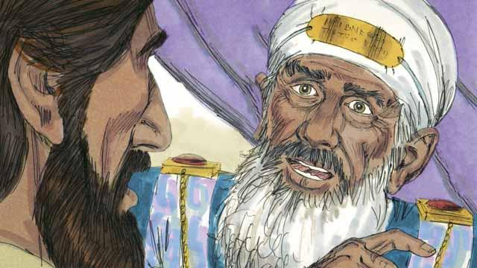
Finalmente, o sumo sacerdote olhou diretamente para Jesus e disse, “Diga-nos, voçê é o Messias, o Filho do Deus Vivo?”.
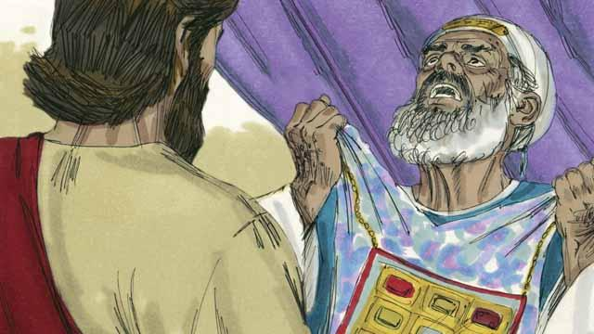
Jesus disse, “Eu sou, e vocês vão me ver assentado com Deus e vindo do Céu". O sumo sacerdote rasgou suas vestes enfurecido e gritou para os outros líderes religiosos, “Nós não mais precisamos de outras testemunhas! Vocês ouviram-No dizer que Ele é o Filho de Deus. Qual é o seu veredito?”.
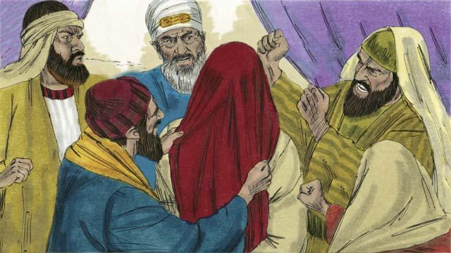
Os líderes judeus responderam unanimemente ao sumo sacerdote, “Ele merece morrer!” Então eles vendaram Jesus, cuspiram Nele, bateram Nele, e zombaram Dele.
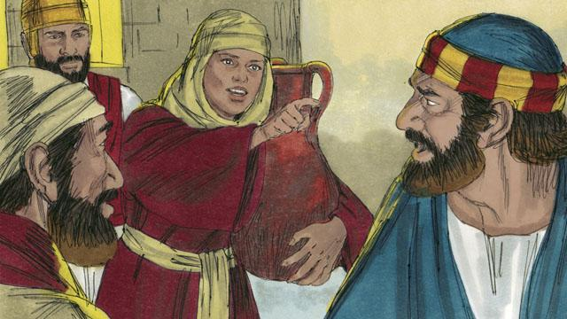
Enquanto Pedro estava esperando do lado de fora da casa, uma serva o viu e disse para ele, “Você também estava com Jesus!”. Pedro negou isso. Mais tarde, uma outra serva disse a mesma coisa, e Pedro novamente negou estar com Jesus. Finalmente, as pessoas disseram, “Nós sabemos que você estava com Jesus porque vocês dois são da Galileia".
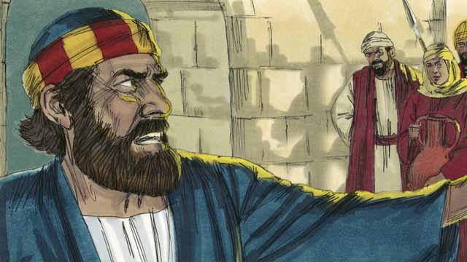
Então Pedro jurou, dizendo, “Deus pode me amaldiçoar se eu conhecer este homem!” Imediatamente, um galo cantou, e Jesus se virou e olhou para Pedro.
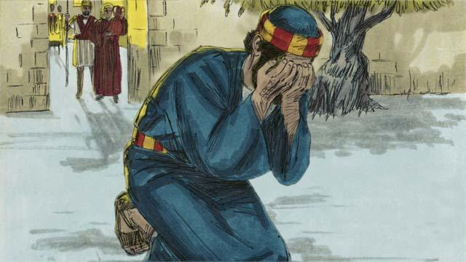
Pedro se afastou e chorou amargamente. Enquanto isso, Judas, o traidor, viu que os líderes Judeus tinham condenado Jesus à morte. Judas se encheu de remorso se afastou e cometeu suicídio.
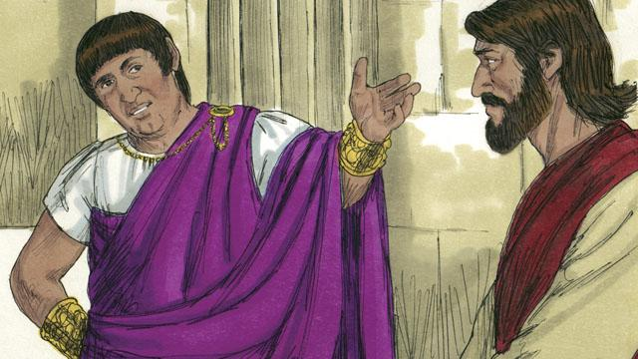
Cedo na manhã seguinte, os líderes judeus trouxeram Jesus a Pilatos, o governador romano. Eles tinham a esperança de que Pilatos condenaria Jesus considerando-O culpado e O sentenciaria a ser morto. Pilatos perguntou a Jesus, “Você é o rei dos judeus?”.
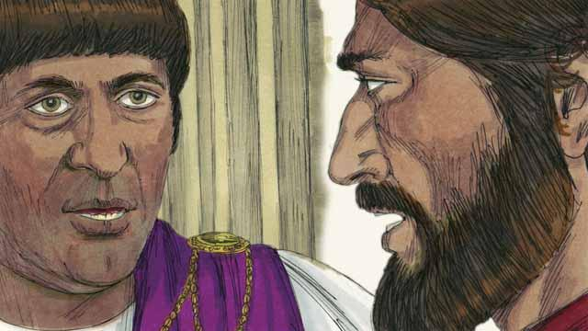
Jesus respondeu, “Você disse isso, mas meu reino não é um reino terreno. Se fosse, meus servos lutariam por mim. Eu vim à terra para anunciar a verdade sobre Deus. Todos que amam a verdade dão ouvidos a mim". Pilatos disse, “Qual é a verdade?”.
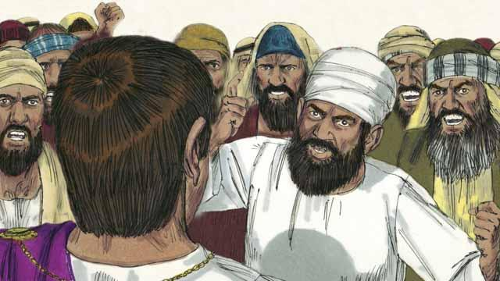
Após falar com Jesus, Pilatos apareceu para a multidão e disse, “Eu não encontro culpa neste homem". Mas os líderes judeus e a multidão gritavam, “Crucifique -O!” Pilatos respondeu, “Ele não é culpado". Mas eles gritavam ainda mais alto. Então Pilatos disse pela terceira vez, “Ele não é culpado!”.
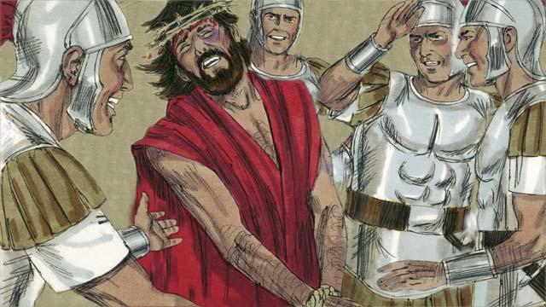
Pilatos ficou com medo que a multidão começaria a se rebelar, assim ele ordenou que seus soldados crucificassem Jesus. Os soldados romanos chicotearam Jesus e colocaram um manto real e uma coroa feita de espinhos nele. Então eles zombaram dele dizendo, “Olhem, o rei dos judeus!”.
Uma história da Bíblia de: Mateus 26.57–27.26; Marcos 14.53–15.15; Lucas 22.54–23.25; João 12.6; 18.12–19.16

